Ministerul Educaţiei şi Cercetării al Republicii Moldova
CENTRUL DE EXCELENŢĂ ÎN INFORMATICĂ
ŞI TEHNOLOGII INFORMAŢIONALE

Disciplina: Planificarea Aplicatiilor Desktop
Examen

Efectuat: Ciobanu Adrian
Grupa: P-2423
Verificat: Natalia Gairunova

2025
Bilet de Examinare Nr.1
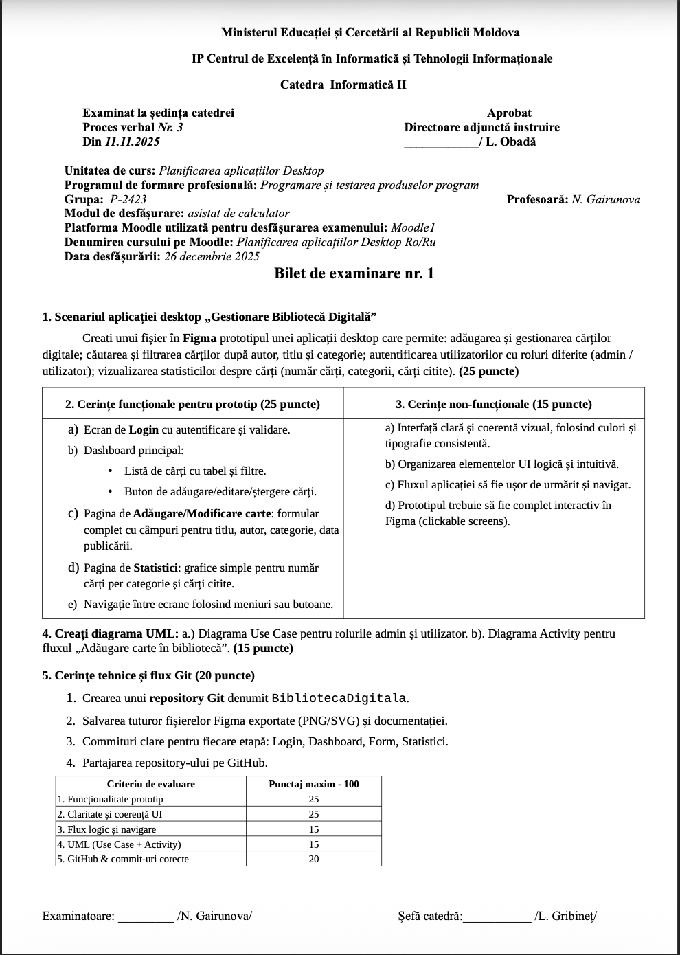

PROTOTIP FIGMA – INTERFAȚA APLICAȚIEI
Aplicația „Biblioteca Digitală” a fost realizată sub formă de prototip interactiv în Figma, respectând cerințele de interfață desktop. Prototipul include navigare între ecrane și elemente interactive.

Ecranul Login
Ecranul permite autentificarea utilizatorului prin introducerea username-ului și parolei. Sunt implementate mesaje de validare pentru câmpurile obligatorii.
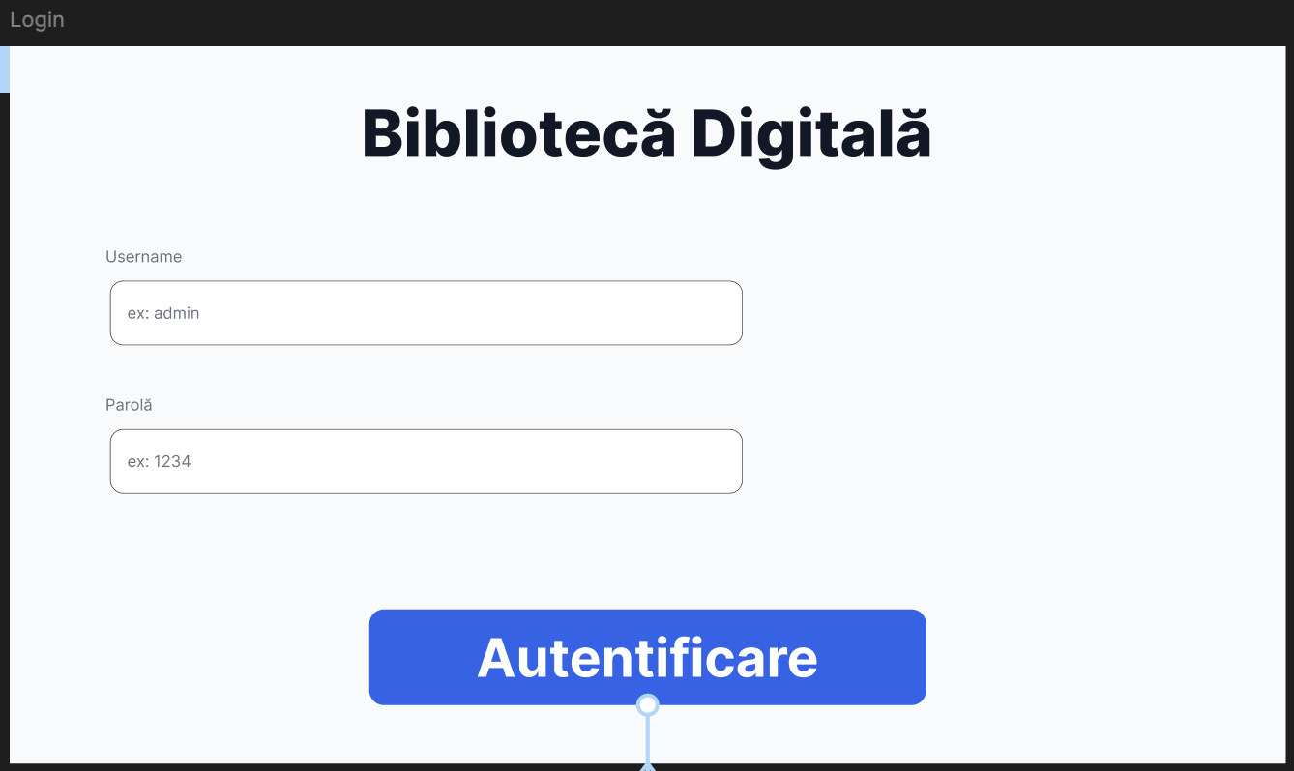

Dashboard – Listă de cărți
Dashboard-ul conține un tabel cu lista cărților, filtre de căutare și butoane de acțiune. Administratorul poate adăuga, modifica și șterge cărți, iar utilizatorul poate doar vizualiza informația.
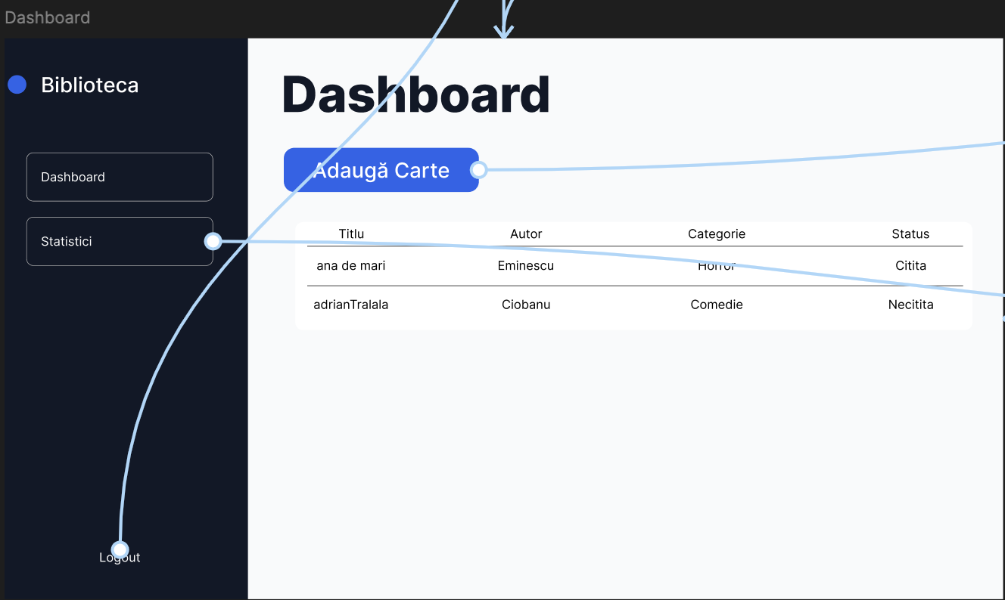

Pagina Adăugare / Modificare Carte
Pagina conține un formular pentru introducerea datelor unei cărți: titlu, autor, categorie, data publicării și status. Sunt afișate mesaje de eroare pentru date invalide.
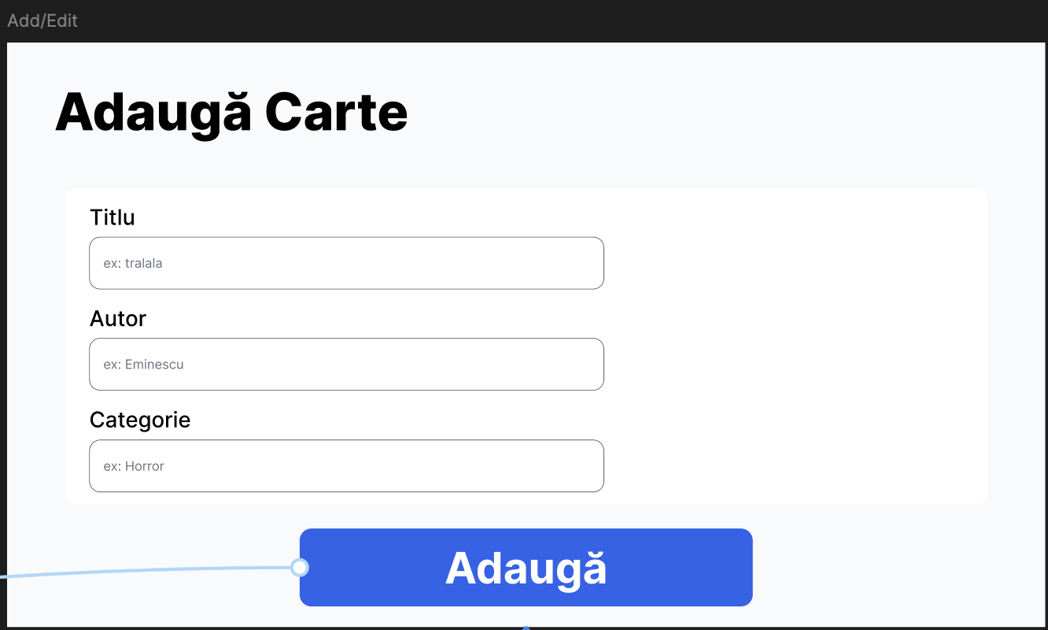

Pagina Statistici
Pagina afișează statistici privind cărțile din bibliotecă, inclusiv distribuția pe categorii și raportul dintre cărți citite și necitite.
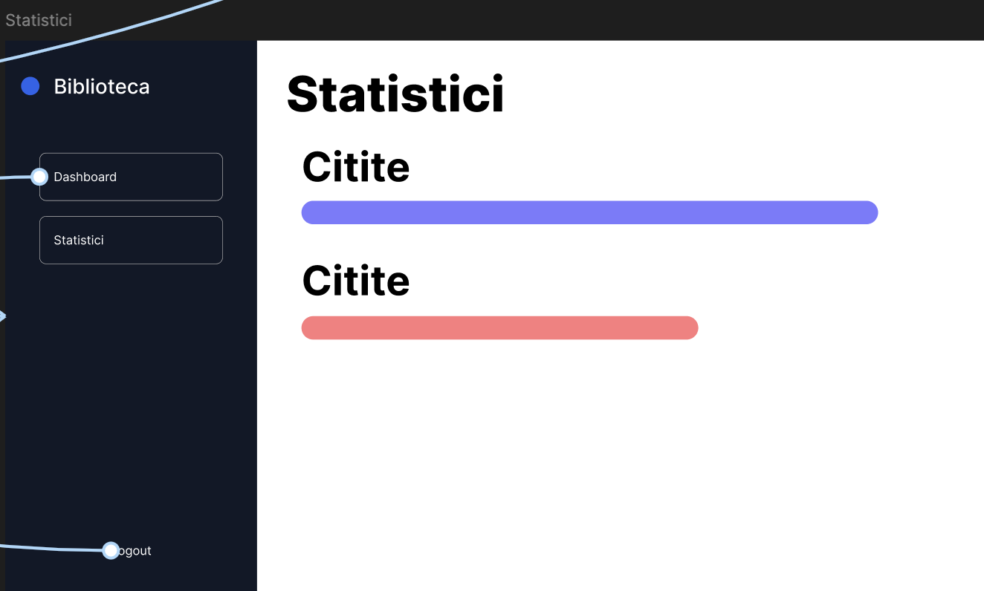

DIAGRAMĂ UML – USE CASE
Diagrama Use Case prezintă funcționalitățile aplicației și interacțiunea acestora cu actorii Admin și Utilizator. Administratorul are acces complet la gestionarea cărților, iar utilizatorul are acces limitat la vizualizare și căutare.

@startuml
left to right direction

actor Admin
actor Utilizator

rectangle "Biblioteca Digitală" {

Admin -- (Autentificare)
Utilizator -- (Autentificare)

Admin -- (Vizualizare listă cărți)
Utilizator -- (Vizualizare listă cărți)

Admin -- (Căutare / Filtrare cărți)
Utilizator -- (Căutare / Filtrare cărți)

Admin -- (Vizualizare statistici)
Utilizator -- (Vizualizare statistici)

Admin -- (Logout)
Utilizator -- (Logout)

Admin -- (Adăugare carte)
Admin -- (Modificare carte)
Admin -- (Ștergere carte)
}

@enduml

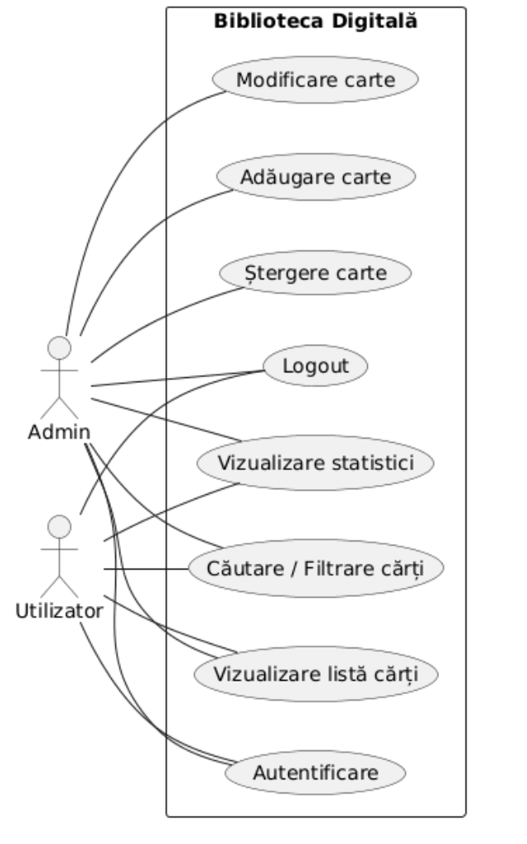

DIAGRAMĂ UML – ACTIVITY
Diagrama Activity descrie fluxul de utilizare al aplicației, de la autentificare până la logout, evidențiind diferențele de funcționalitate în funcție de rolul utilizatorului (Admin sau Utilizator).

@startuml
start

:Autentificare utilizator;

if (Rol = Admin?) then (DA)
:Acces Dashboard Admin;
:Adăugare / Modificare / Ștergere carte;
else (NU)
:Acces Dashboard Utilizator;
:Vizualizare listă cărți;
endif

:Vizualizare statistici;
:Logout;

stop
@enduml
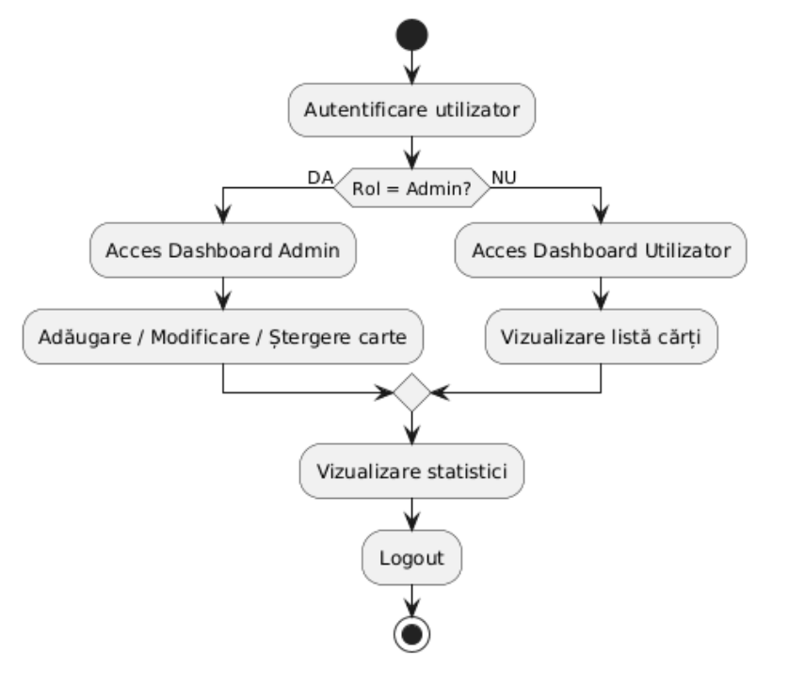

Link Github: https://github.com/nairdicodes-dotcom/Examen_PlanificareaAplicatiilorDesktop
Link Figma: https://www.figma.com/design/PkqbIjJiscW6zdmZkkGv3E/Untitled?node-id=1-16&t=m5RjK2RvYplDiOJn-1

